HRVATSKI JEZIK
MRAVI U TRAVI - SLIKOPRIČA

DOBRO JUTRO NA POČETKU VESELOG PETKA!

U ŠKOLI NA TREĆEM SLUŠALA/SLUŠAO SI PRIČU O DJEČAKU KOJI JE IZGUBIO TORBU.
JESI LI NEŠTO NAUČILA/NAUČIO IZ PRIČE?
KAKO TREBA BRINUTI O SVOJIM STVARIMA?
U ČEMU JE DJEČAK POGRIJEŠIO?
JESI LI TI NEKADA IZGUBILA/IZGUBIO NEŠTO VAŽNO?
ISPRIČAJ RODITELJIMA ŠTO SI TO IZGUBILA/IZGUBIO I KAKO JE SVE ZAVRŠILO.

DANAS ĆEŠ PROČITATI JEDNU KRATKU SLIKOPRIČU.
SLIKOPRIČA JE PRIČA U KOJOJ SU NEKE RIJEČI ZAMIJENJENE SLIČICAMA.
KAD ČITAŠ SLIKOPRIČU, UMJESTO SLIČICE IZRECI RIJEČ KOJU SLIČICA PREDSTAVLJA.

MRAVI U TRAVI
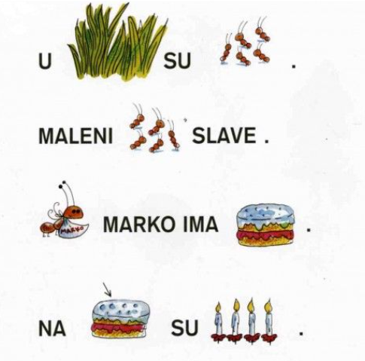

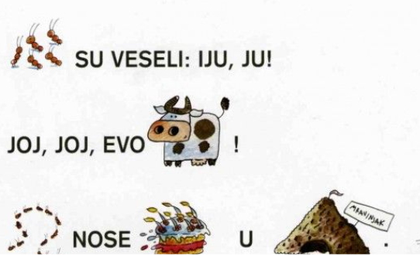

USMENO RODITELJIMA ODGOVORI NA SLJEDEĆA PITANJA:
JE LI TI SE PRIČA SVIDJELA?
KAKO SE ZOVE MRAV IZ PRIČE?
ŠTO JE MRAV SLAVIO?
ČIME JE MRAV POČASTIO SVOJE PRIJATELJE MRAVE?
TKO JE MRAVIMA POKVARIO ZABAVU?
ŠTO MISLIŠ, BI LI KRAVA OSTALA NA ROĐENDANU DA SU JE MRAVI LIJEPO POZVALI?
ŠTO BI TI NAPRAVILA/NAPRAVIO DA NA TVOJU ROĐENDANSKU PROSLAVU DOĐE JEDNA VESELA KRAVA? ČIME BI JE POČASTILA/POČASTIO?

ZADATAK (HRVATSKI JEZIK I LIKOVNA KULTURA) : OTVORI PISANKU NA NOVOJ STRANICI I U GORNJEM DESNOM KUTU STRANICE NAPIŠI DANAŠNJI NADNEVAK 18.9.2020.
NA SREDINU STRANICE NAPIŠI SVOJE IME I NACRTAJ NAJLJEPŠU ROĐENDANSKU TORTU.
ISPOD TORTE NAPIŠI DATUM/NADNEVAK SVOG ROĐENJA, SVOJ ROĐENDAN.
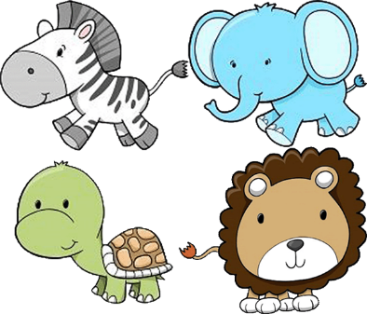
UOKOLO TORTE NACRTAJ ŽIVOTINJE KOJE BI ŽELJELA/ŽELIO POZVATI NA SVOJ ROĐENDAN I ČIME BI IH POČASTIO/POČASTILA.
Ta fotografija korisnika Nepoznat autor: licenca CC BY
RAZMISLI KOJU BI HRANU ŽELJELE JESTI ŽIVOTINJE NA TVOJOJ ZABAVI.

MOŽEŠ NACRTATI I SVOJE PRIJATELJE KOJI SU TI DOŠLI ČESTITATI.

KADA SVE NACRTAŠ, RODITELJIMA USMENO OPIŠI SVOJU ZABAVU, TKO TI JE DOŠAO NA ROĐENDANSKU PROSLAVU, ČIME SI POČASTILA/POČASTIO KOJU ŽIVOTINJU I PRIJATELJE I KAKO STE SE SVE ZABAVLJALI

KLIKNI NA POVEZNICU I ODIGRAJ KRATAK KVIZ O SLIKOPRIČI KOJU SI DANAS PROČITALA/PROČITAO.

MRAVI U TRAVI

ZADATAK: KAKO BI JOŠ MALO VJEŽBALA/VJEŽBAO RUKU, PRIJE NEGO POČNEMO ZAJEDNO UČITI PISATI SLOVA, POKUŠAJ DO KRAJA REDA NACRTATI OVAKVE CRTE.
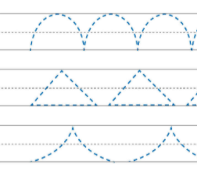

MATEMATIKA
GEOMETRIJSKA TIJELA
NIZ

PONOVIT ĆEMO KOJA SMO GEOMETRIJSKA TIJELA SPOMINJALI OVOGA TJEDNA.

KUGLA KOCKA KVADAR
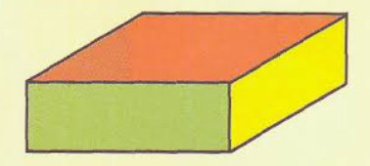

USMENO RODITELJIMA ODGOVORI NA SLJEDEĆA PITANJA:
PO ČEMU SE, OSIM BOJOM, RAZLIKUJU OVA TRI GEOMETRIJSKA TIJELA?
KOJE SE OD OVA TRI GEOMETRIJSKA TIJELA MOŽE KOTRLJATI?
POGLEDAJ OKO SEBE I NABROJI DVA PREDMETA KOJA SU OBLIKA KUGLE, DVA PREDMETA KOJA SU OBLIKA KOCKE I DVA PREDMETA KOJA SU OBLIKA KVADRA.
KOJI TI SE OD OVA TRI OBLIKA NAJVIŠE SVIĐA? ZBOG ČEGA?
ŠTO MISLIŠ, KOJEG OBLIKA IMA NAJVIŠE U TVOME STANU/KUĆI?

ZADATAK:
ODIGRAJ KRATAK KVIZ I RAZVRSTAJ KVADRE I KOCKE.
NAKON TOGA PRAVILNO SLOŽI NEKOLIKO NIZOVA U KOJIMA SU PLAVE KUGLE.

KVADAR I KOCKA KUGLE U NIZU

ZADATAK: PRISJETI SE ŠTO JE NIZ. KADA SMO U RAZREDU STALI U VRSTU PREMA VISINI, NAČINILI SMO JEDAN NIZ.
U NIZU, KADA SU SLIKE, PREDMETI ILI NEŠTO DRUGO, POREDANI U REDU, NEŠTO SE MOŽE I PONAVLJATI.
TI SE PREDMETI UVIJEK PONAVLJAJU PREMA ODREĐENOME REDU, PRAVILU.

ZADATAK: POGLEDAJ NA SLJEDEĆOJ POVEZNICI IGRE I KVIZOVE KOJI ĆE TI JASNIJE PRIKAZATI KAKO NASTAJE NIZ.
NIZ

TJELESNA I ZDRAVSTVENA KULTURA
OPĆE PRIPREMNE VJEŽBE
PLES

PAŽLJIVO GLEDAJ VJEŽBE KOJE ĆE TI POKAZIVATI UČITELJICA U ŠKOLI NA TREĆEM I TRENER.
KAD DOVRŠIŠ SVE ZADATKE IZ MATEMATIKE I HRVATSKOGA JEZIKA, KLIKNI NA POVEZNICU I OTPLEŠI OVAJ ZABAVAN PLES.
MORAŠ DOBRO PRATITI ŠTO DJECA RADE I PONAVLJATI ZA NJIMA, A KAD SE ONI NAGLO ZAUSTAVE, TO UČINI I TI. VJERUJEM DA ĆEŠ UŽIVATI, NAROČITO AKO ĆE I TVOJI UKUĆANI PLESATI S TOBOM.

KREĆI SE I ZAUSTAVI

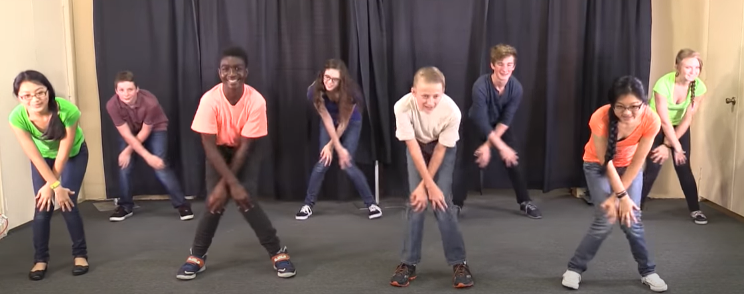

SAT RAZREDNIKA
PRAVILA PONAŠANJA U ŠKOLI

DOBRO POGLEDAJ SLIČICE KOJE PRIKAZUJU RAZLIČITO PONAŠANJE DJECE. O SVAKOJ SLIČICI ISPRIČAJ NEŠTO RODITELJIMA I POKUŠAJ ODREDITI KOJA SU PONAŠANJA DOBRA, A KOJA NISU I ZAŠTO.

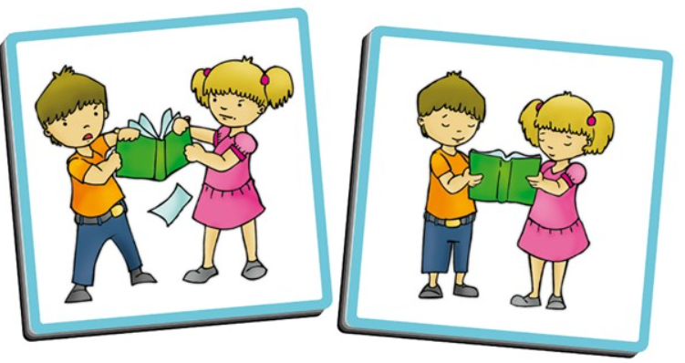
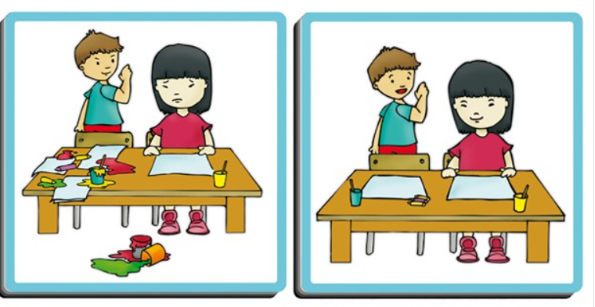
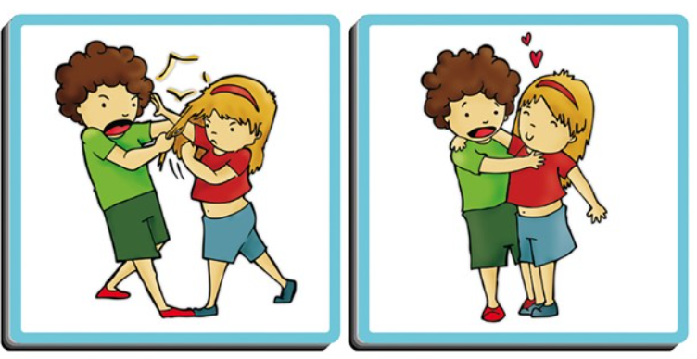
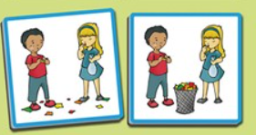
SAD POGLEDAJ OVA PRAVILA I UKRATKO RECI KAKO BISMO SE TREBALI PONAŠATI U ŠKOLI, DA NAM SVIMA BUDE LIJEPO I UGODNO UČITI I IGRATI SE.

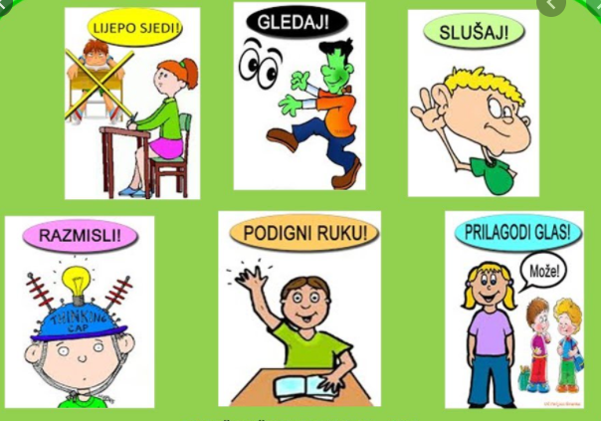
EVO, ZA DANAS SMO GOTOVI S UČENJEM!
SAD SE ODMORI I LIJEPO ZABAVI TIJEKOM VIKENDA, ODNOSNO SUBOTE I NEDJELJE KOJE ZAJEDNO NAZIVAMO VIKENDOM.
NO, NEMOJ ZABORAVITI NA UREDNOST I POMOĆ UKUĆANIMA. ONI SU TI TIJEKOM CIJELOGA TJEDNA PUNO POMAGALI UČITI, PA IH ZAGRLI I ZAHVALI IM NA VELIKOJ POMOĆI!

SLJEDEĆEG TJEDNA ĆEMO SE OVAKO DRUŽITI JOŠ U PONEDJELJAK I UTORAK, A NADAM SE DA ĆEMO SE SVI ZAJEDNO PONOVNO VIDJETI U ŠKOLI, U SRIJEDU!

PUSA OD UČITELJICE DUBRAVKE!!

